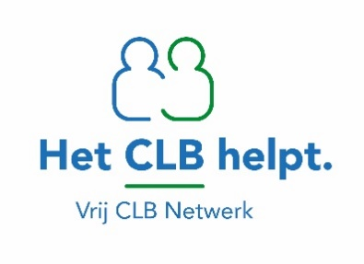

Onderzoeksgegevens in functie van terugbetaling logopedie

Voornaam en naam | Naam Leerling
Geboortedatum
School
Kies een item.
Datum | Klik of tik om een datum in te voeren.
Opgemaakt door
Handtekening

Afnamedatum: Klik of tik om een datum in te voeren.
Afgenomen instrument: Kies een item.
Behaald resultaat: Kies een item. Klik of tik om tekst in te voeren.

Omwille van ernstige communicatieproblemen werd voor een B-instrument geopteerd.
[verwijderen indien nvt]

